Předkládá: Ing. Milada Sokolová,

1. náměstkyně primátora

Zpracovaly: Mgr. Alexandra Klímková,

vedoucí Odboru správy a údržby

majetku města

Ing. Milena Vrbová,

odborný referent oddělení nakládání s majetkem města Odboru SÚMM

Zasedání Zastupitelstva města Prostějova

konané dne 22. 11. 2022

**Prodej části pozemku p.č. 5722/66 v k.ú. Prostějov**

Návrh usnesení:

**Zastupitelstvo města Prostějova**

**n e v y h o v u j e**

**žádosti fyzické osoby, o prodej části pozemku p.č. 57722/66 – ostatní plocha v k.ú. Prostějov o výměře cca 108 m2.**

|  |  |  |  |
| --- | --- | --- | --- |
| P o d p i s y | | | |
| Předkladatel | *Ing. Milada Sokolová,*  *1. náměstkyně primátora* | *01.11.2022* | *Ing. Sokolová, v.r.* |
| Za správnost | *Mgr. Alexandra Klímková, vedoucí Odboru správy a údržby majetku města* | *016.11.2022* | *Mgr. Klímková, v.r.* |
| Zpracovatel | *Ing. Milena Vrbová, odborný referent oddělení nakládání s majetkem města Odboru SÚMM* | *01.11.2022* | *Ing. Vrbová, v.r.* |

**Důvodová zpráva:**

Na Odbor správy a údržby majetku města Magistrátu města Prostějova se dne 07.04.2022 obrátila fyzická osoba, se žádostí o prodej části pozemku p.č. 5722/66 – ostatní plocha v k.ú. Prostějov o výměře cca 108 m2 za účelem výstavby půjčovny a skladu sportovních potřeb. Jedná se o pozemek na konci ulice Wolfova v lokalitě Za Místním nádražím v proluce mezi rodinnými domy a areálem základní školy na ul. E. Valenty 52 v Prostějově. Pozemek je svěřen k hospodaření příspěvkové organizaci Základní škola Prostějov, ul. E. Valenty 52, která jej využívá v rámci činnosti školy. Na předmětném pozemku jsou vysázeny ovocné stromy a je přes něj vedeno kabelové vedení NN a VN k sousední stavbě trafostanice ve vlastnictví společnosti EG.D, a.s. Záležitost je řešena pod Sp.Zn. OSUMM 137/2022.

**Stanoviska odborů MMPv (subjektů):**

**1. Odbor územního plánování a památkové péče** sděluje, že pozemek p.č. 5722/66 v k.ú. Prostějov je součástí stabilizované plochy č. 0343 občanského vybavení – veřejné infrastruktury (OV). OÚPPP prodej části předmětného pozemku **nedoporučuje** do doby zpracování projektové dokumentace přestavby fotbalového stadionu a dořešení dopravní prostupnosti této lokality.

**2. Odbor rozvoje a investic** posoudil uvedenou žádost a sděluje, že **nedoporučuje** prodej části předmětného pozemku do doby dopracování projektové dokumentace přestavby fotbalového stadionu včetně zázemí (parkoviště) a dořešení dopravní dostupnosti v této lokalitě. Využití pozemku bude dále omezeno nezbytným odstupem od objektu trafostanice a od sousedního rodinného domu (orientace oken obytných místností). V případě budoucího vyjádření bychom požadovali doplnění žádosti o specifikaci záměru stavby včetně adekvátního řešení statické dopravy a řešení umístění kontejnerů na tříděný odpad.

**3. Odbor životního prostředí nedoporučuje** prodej pozemku, který v současnosti plní funkci zeleně. Město v současné době řeší v této lokalitě rozvojové a investiční záměry.

**4. Odbor dopravy** jako příslušný speciální stavební úřad a příslušný silniční správní úřad pro místní komunikace, veřejně přístupné účelové komunikace a silnice II. a III. tříd dle § 40 odst. 4 a 5 zákona č. 13/1997 Sb., o pozemních komunikacích, ve znění pozdějších předpisů, konstatuje, že  prodej části pozemku pro stavbu areálu půjčovny a skladu sportovních potřeb **se netýká zájmů OD**.

**5. Základní škola Prostějov, ul. E. Valenty 52, příspěvková organizace,** předkládá podněty k prodeji části pozemku p.č. 5722/66, který využívá k zajištění činnosti ZŠ Prostějov, ul. E. Valenty 52 a chce aby byly zohledněny:

- šetrná demontáž nového oplocení z betonových dílů, posunout (zabudovat) na novou hranici pozemku,

- trvalé zajištění průjezdnosti do areálu školy z Wolfovy ulice,

- na parkovací místa, která jsou součástí pozemku p.č. 5722/66 v k.ú. Prostějov, žádáme umístění parkovacích značek se specifikací omezení parkování pro zaměstnance školy od. 6:00 do 16:00 hodin,

- vyřešení místa pro umístění popelnic tříděného odpadu,

- přesazení ovocných stromů, které jsou součástí konkrétní části pozemku.

**Rada města Prostějova** dne 20.09.2022 usnesením č. RM/2022/125/36:

1. **neschválila**

záměr prodeje části pozemku p.č. 5722/66 – ostatní plocha v k.ú. Prostějov o výměře cca 108 m2,

2) **doporučila**

Zastupitelstvu města Prostějova nevyhovět žádosti fyzické osoby, o prodej části pozemku p.č. 57722/66 – ostatní plocha v k.ú. Prostějov o výměře cca 108 m2.

**6. Stanovisko předkladatele:**

S ohledem na výše uvedené skutečnosti **Odbor správy a údržby majetku města nedoporučuje** prodej části pozemku p.č. 5722/66 – ostatní plocha v k.ú. Prostějov o výměře cca 108 m2 a **doporučuje postupovat** dle návrhu usnesení, tj. **nevyhovět** žádosti fyzické osoby, o prodej části pozemku p.č. 5722/66 – ostatní plocha v k.ú. Prostějov o výměře cca 28 m2.

**Materiál byl předložen k projednání na schůzi Finančního výboru dne 04.11.2022.**

|  |  |  |  |
| --- | --- | --- | --- |
| Důvodová zpráva obsahuje stanoviska dotčených odborů MMPv (subjektů) | | | |
| Odbor MMPv (subjekt) | | Stanovisko ze dne | Resumé |
| 1. | OÚPPP | 03.08.2022 | nedoporučuje prodej |
| 2. | ORI | 05.05.2022 | nedoporučuje prodej |
| 3. | OŽP | 05.05.2022 | nedoporučuje prodej |
| 4. | OD | 05.05.2022 | netýká se zájmů OD |
| 5. | Základní škola Prostějov, ul. E. Valenty 52, příspěvková organizace | 26.04.2022 | prodej podmíněn splněním stanovených podmínek |
| 6. | OSÚMM | 01.11.2022 | nedoporučuje prodej, doporučuje postupovat dle návrhu usnesení |

*Osobní údaje fyzických osob jsou z textu vyjmuty v souladu s příslušnými ustanoveními zákona č.101/2000 Sb., o ochraně osobních údajů a o změně některých zákonů, ve znění pozdějších předpisů. Úplné znění materiálu je v souladu s příslušnými ustanoveními zákona č. 128/2000 Sb., o obcích (obecní zřízení), ve znění pozdějších předpisů k nahlédnutí na Magistrátu města Prostějova*

Přílohy:

situační mapa – příloha č. 1

fotodokumentace – příloha č. 2

přehledová mapa – příloha č. 3

Příloha č. 1 - situační mapa

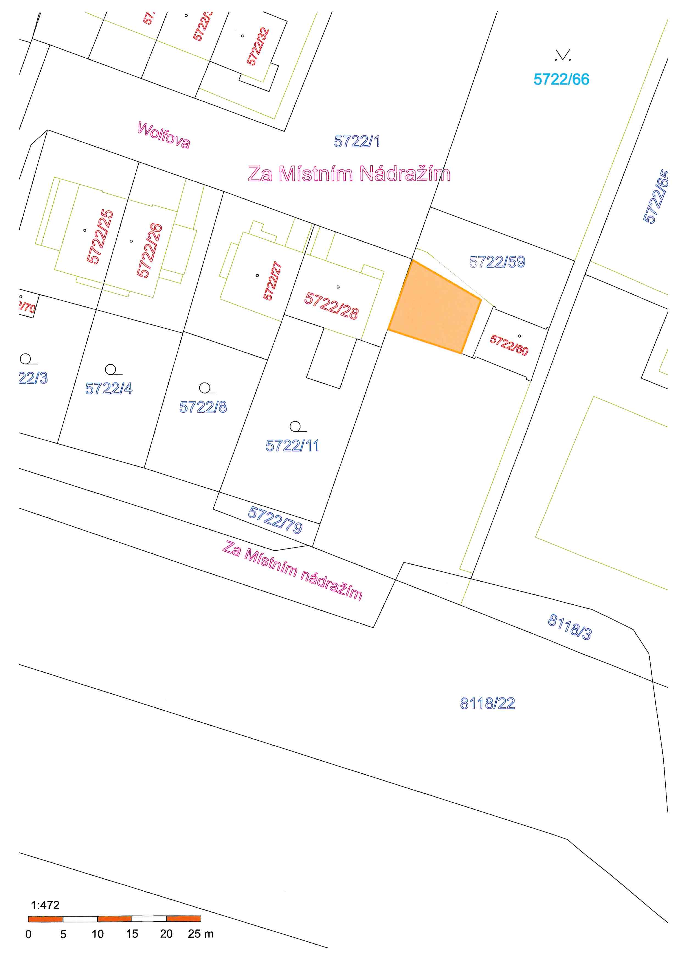

Příloha č. 2 - fotodokumentace

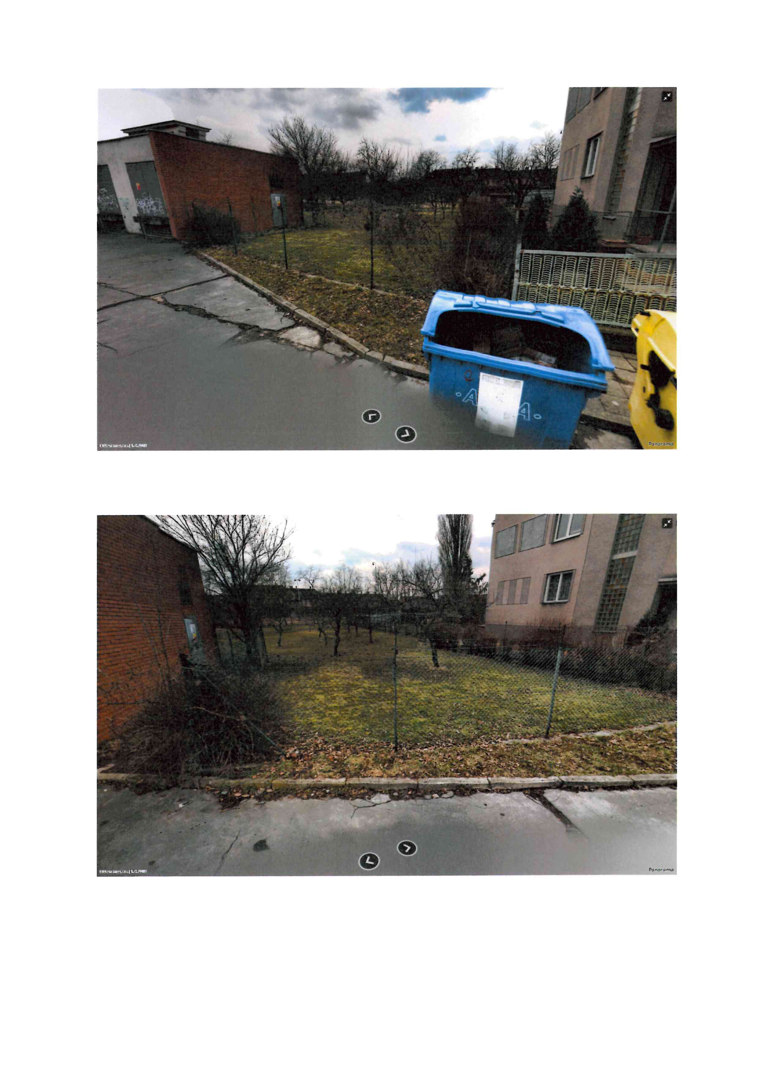

Příloha č. 3 - přehledová mapa

